Познавательная настольная игра «Животные Якутии»
Босикова М.Г.
МБОУ «ВСОШ№2 им.Г.С.Донского» г.Вилюйск

В настоящее время вопрос повышения уровня экологического образования учащихся остается неизменным. В последние годы усиливается деятельность общественности по охране и восстановлению численности животного мира Якутии. В основном учащиеся мало знакомы с биологией и экологией и названиями некоторых видов животных родного края, что является актуальным на сегодня. Опрос показал, что учащиеся недостаточно знают о животных своего края и в основном знают только по якутским названиям.
В связи с этим мы начали исследовательскую работу и поставили перед собой задачу: формирование знаний учащихся про животных родного края и повышения уровня экологического образования детей. Важным являлось, что изучение животного мира родного края даст возможность формированию экологических представлений учащихся о природе своего края и бережного отношения к нему.
В начале нашего исследования стал вопрос: « Какое средство будет наиболее эффективным для формирования знаний учащихся?».
По результатом изученного материала в педагогике выявили, что игровая деятельность - один из наиболее эффективных способов включения ребенка в познавательный процесс. Дидактическая игра обладает существенным признаком - четко поставленной целью обучения и соответствующим ей педагогическим результатом. Одним из инструментов дидактической игры являются познавательные настольные игры.
Лото, игра-ходилка и карточные игры- эти настольные игры популярны как у детей, так и у взрослых. Настольные игры отлично подходят в качестве средства обучения.
Большая часть территории нашей Якутии расположена в зоне средней тайги, которая к северу сменяется зонами лесотундры и тундры. Фауна Якутии представлена типичными представителями этих климатических поясов. Животный мир Якутии богата и разнообразна видами животных.
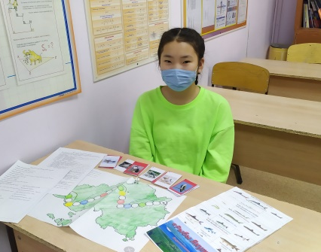
И в ходе данного исследования мы разработали познавательную настольную игру «Животные Якутии»- это комплекс дидактических игр, включающий в себе 3 настольные игры: лото «Пресноводные рыбы Якутии», карточная игра «Назови птицу Якутии», игра - ходилка «Млекопитающие Якутии». При разработке о сведениях животных Якутии, мы руководствовались материалами справочника-определителя «Знаете ли вы млекопитающих Якутии» Б.И.Сидорова, справочника- определителя «Пресноводные рыбы, земноводные и пресмыкающиеся Якутии» Б.И.Сидорова, М.М.Тяптиргянова, полевого справочника «Птицы Якутии» Н.А.Находкина, Н.И.Гермогенова, Б.И.Сидорова.

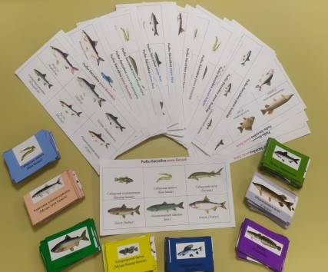
1) Лото «Пресноводные рыбы Якутии. В отличие от стандартного лото, здесь вместо цифр используются изображения животных. Лото содержит сведения о 42 видах пресноводных рыб Якутии: наглядное изображение видов рыб, их научное название, также название вида на якутском языке, распространение и сведения о краснокнижных видах.
Лото состоит из:
- Карточек с изображением пресноводных рыб бассейна реки Анабар, реки Оленек, реки Лена, реки Вилюй, реки Алдан, реки Яна, реки Индигирка и реки Колыма, на каждой карточке по 6 окошек, - 45 шт.
- Жетонов с изображением видов пресноводных рыб Якутии- 42 шт.
Цель игры: знакомство с разнообразием пресноводных рыб Якутии

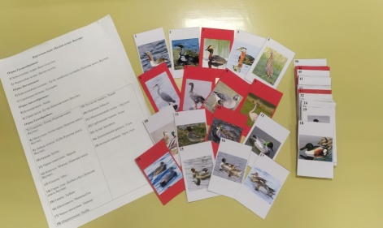
2) Карточная игра «Назови птицу Якутии». Набор состоит из 50 карт с изображением птиц Якутии и листа с названиями птиц. В эту игру мы внесли изображения видов птиц из: отряда Гагарообразные – 2 вида, отряда Поганковые- 2 вида, отряда Аистообразные- 2 вида, отряда Гусеобразные- 19 видов, отряда Соколообразные- 13 видов, отряда Курообразные- 7 видов, отряда Журавлеобразные- 2 вида, отряда Дятлеобразные- 3 вида. Всего 50 видов, с широким ареалом обитания на территории Якутии. Исключение составили некоторые краснокнижные виды птиц.
Цель игры: знакомство с разнообразием видов птиц Якутии. Каждый игрок по очереди берет карту из общей колоды, на которой изображена птица. Его задача правильно назвать название вида птицы Якутии на русском и на якутском языке.

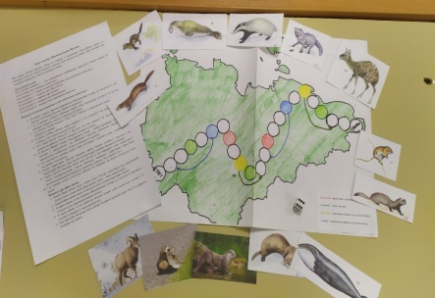
3) Игра-ходилка «Млекопитающие Якутии». В этой игре учащиеся знакомятся с видами млекопитающих Якутии. В данной игре приводятся интересные факты о местообитаниях, образах жизни, питаниях и размножениях млекопитающих, также о краснокнижных видах.
В наборе: игровое поле с изображением карты Республики Саха (Якутия), 4 фишки, кубик.

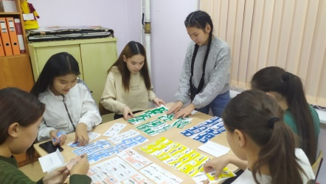
Была организована и проведена апробация настольной игры «Животные Якутии». Исследования проводились на базе МБОУ «Хагынской СОШ» с. Кирово Вилюйского района среди учащихся 7-го класса. Количество детей принимавших участие в исследовании составило 6 человек.
Эксперимент проводился в два этапа:
Первый этап – контрольный – проходил в начале ознакомления игры. В ходе исследования был произведен анализ начального уровня знаний детей о животном мире родного края. В начале игры учащиеся записывали виды рыб, птиц и млекопитающих Якутии, которых они знают.
Второй этап- формирующий – был реализован комплекс дидактических игр «Животные Якутии» направленный на формирование знаний у детей о животном мире Якутии. В конце игры учащиеся записывали виды рыб, птиц, млекопитающих Якутии, о которых узнали.
Исследование показало, что формирования знаний про животных родного края, посредством разработанной настольной игры, среди обучающихся 7-го класса, имеет положительный результат.
Об этом свидетельствуют результаты анкетирования (см. диаграмму 1).

Диаграмма 1. Формирование знаний учащихся о животных Якутии

Также был проведен опрос, среди учащихся: «Какие недочеты выявлены в дидактических играх настольной игры «Животные Якутии»?». Учащиеся высказались о недостаточности в проработки хода игры, высказались предложения: в начале игры «Млекопитающие Якутии» провести ознакомление с информацией, которая будет в вопросах. В целом учащиеся проявляли интерес и очень многое узнали.
Исследование показало, что формирования знаний про животных родного края, посредством разработанной настольной игры, среди обучающихся 7-го класса, имеет положительный результат. Недочеты рассматривались лишь при разработке хода игры. Мы определили, что для достаточного формирования знаний учащихся про животных Якутии, игру нужно провести периодично.
Данная игра обладает рядом преимуществ: позволяет учащимся сформировать знания о пресноводных рыбах, птицах и млекопитающих родного края, наглядно запоминать виды, узнать его научное название, также название вида на якутском языке, изучить распространение и познакомиться с краснокнижными видами.
Разработанная настольная игра «Животные Якутии» формирует познавательный интерес учащихся и наполняет процесс познания интересным содержанием о животных Якутии, воспитывает бережное отношение к животным родного края. Познавательную настольную игру можно использовать в семейных играх и во внеурочных занятиях учебных заведений.
В настоящее время вопрос повышения уровня экологического образования учащихся остается неизменным. Задачи экологического воспитания- это создание условий способствующих гармоничному экологическому развитию личности ребенка, посредством совместной познавательной, образовательной и природоохранной деятельности детей и педагога.

Литература:
1. Дидактические игры в педагогическом процессе [Электронный ресурс].- Режим доступа: https://scienceforum/ru.
2. Настольные игры [Электронный ресурс].- Режим доступа: https://wikipedia.ru.
3. Находкин Н.А., Гермогенов Б.И., Сидоров Б.И. Птицы Якутии: полевой справочник- Якутск:Октаэдр,2008.-384 с.
4. Сидоров Б.И. Знаете ли вы млекопитающих Якутии?:справочник-определитель- Якутск: Бичик,2002.-112 с.
5. Сидоров Б.И. Знаете ли вы птиц Якутии?:справочник-определитель- Якутск:Бичик,1999.-101 с, ил.
6. Сидоров Б.И., Тяптиргянов М.М. Пресноводные рыбы, земноводные и пресмыкающиеся Якутии:справочник-определитель.- Якутск: Бичик,2004.-64 с., ил.

